**DEADLINE NỘP ĐÁP ÁN: 20H TỐI THỨ 2 4/12/2023**

**DEADLINE NỘP BÀI CHÉP GIẤY: 20H TỐI THỨ 3 5/12/2023**

MINH ĐẠT PHÂN CÔNG BÀI TẬP NHÓM NHƯ SAU

NHÓM 1: An, Chính, Hiệp

<https://forms.gle/MT15McgcYewHH2EP6>

NHÓM 2: Đạt, Dũng, Dương

<https://forms.gle/UKxPoLM41GxUFrAN6>

NHÓM 3: Hiếu, Huân, Bảo Hoàng

<https://forms.gle/g9Xe3fy99zT7Xr4V8>

NHÓM 4: Bảo, Văn Hoàng, Minh Hoàng, Lê Hoàng

<https://forms.gle/1Dh5HGUyix5N27FZ6>

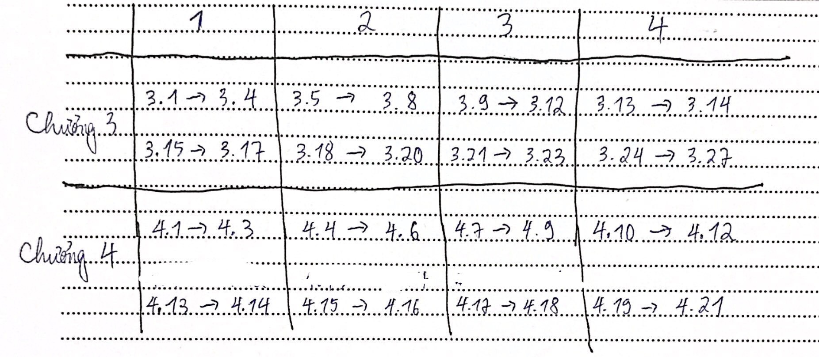

MỌI NGƯỜI LÀM XONG THÌ ĐIỀN ĐÁP ÁN VÀO FORM ĐỂ SO SÁNH ĐÁP ÁN VỚI NHAU NẾU ĐÚNG THÌ CHÉP RA GIẤY CÂU ĐÓ CÒN NẾU SAI THÌ CÙNG THẢO LUẬN ĐỂ SỬA.

PHÂN CÔNG CHÉP BÀI RA GIẤY

NHÓM 1: An (3.1, 3.2, 4.1, 4.2), Chính (3.3, 3.4, 4.3, 4.13), Hiệp (3.15, 3.16, 3.17, 4.14)

NHÓM 2: Đạt (3.5, 3.6, 4.4, 4.5), Dũng (3.7, 3.8, 4.6, 4.15), Dương (3.18, 3.19, 3.20, 4.16)

NHÓM 3: Hiếu (3.9, 3.10, 4.7, 4.8), Huân (3.11, 3.12, 4.9, 4.17), Bảo Hoàng (3.21, 3.22, 3.23, 4.18)

NHÓM 4: Bảo (3.13, 3.14, 4.10), Văn Hoàng (3.24, 3.25, 4.11), Minh Hoàng (3.26, 4.12, 4.19), Lê Hoàng (3.27, 4.20, 4.21)

MỌI NGƯỜI CHÉP GIẤY XONG GỬI VÀO LINK DRIVE NÀY NHA

<https://drive.google.com/drive/folders/1Tm2UGofkoZcsfdOrUq6cuh-sL6nAxbww?usp=sharing>

VÍ DỤ CÁCH ĐẶT TÊN: MINH ĐẠT CÓ 3 TẤM ẢNH: ĐẠT (1), ĐẠT (2), ĐẠT (3).

MỌI NGƯỜI SÀI SCAMSCANER CHỤP Á NÓ CẮT RA VỚI CHỈNH MÀU NHÌN RÕ NỮA MINH ĐẠT GHÉP VÀO DỄ Á